**مواصفات رأس الصفحة:**

**السطر الأول:**

**- تجانبًا إلى اليمين: اسم المجلة، والمجلد والعدد والشهر، والسنة، بخط: Traditional Arabic حجم (13) ورقم ISSN بخط Elephant بحجم (10)**

**السطر الثاني:**

**- تجانبًا إلى اليمين: ضع الأربع أو الخمس الكلمات الأولى من عنوان البحث واتبعه بثلاث نقاط ... بخط: Traditional Arabic حجم (12).**

**- تجانبًا إلى اليسار ضع الاسم الأول والثاني للباحث/ للباحثين، وافصل بينهما بفاصلة (،)**

**- المسافة بين الأسطر: (1.15)**

**ملاحظات عامة:**

**- جميع الخطوط المستعملة في المجلة للغة العربية بخط: Traditional Arabic**

**- العناوين الرئيسة والفرعية بحجم (16) غامق**

**- المسافة بين الأسطر: (1.15)**

**- يقوم الباحث بنسخ ولصق بحثه في هذا النموذج، ثم بحذف كل هذه التنبهيات والبيانات التوضيحية.**

**- في حال عدم التزام الباحث بشروط النشر، وأنموذج هذا القالب، سيتم إرجاع البحث للمؤلف.**

**ضع هنا في وسط السطر عنوان البحث باللغة العربية بحجم (16) غامق، وباللغة الإنجليزية بحجم (14) غامق**

**وفي حال يكون البحث مستلًا؛ يُشار إلى ذلك تحت عنوان البحث يُنظر: الضوابط العامة في شروط وضوابط النشر في المجلة**

تجانبًا إلى اليسار بحجم (12) باللغتين العربية والإنجليزية، ضع

اسم الباحث/ الباحثين واللقب العلمي، والقسم، والكلية،

والجامعة وهكذا بقية الباحين بجوار بعضهم ببعض

|  |  |
| --- | --- |
| **الملخص:** | |
| * **اكتب هنا ملخصًا للبحث باللغة العربية، تتراوح كلماته من: (100) إلى (150)**   **(يتم البدء بالملخص الذي بلغة البحث)**  **(تتم الإشارة في الملخص إلى هدف البحث، والمنهجية وأهم النتائج التي**  **توصل إليها في فقرتين)**   * **الملخص باللغة العربية بخط Traditional Arabic بحجم (13) غامق** * **المسافة بين الأسطر: مسافة واحدة (مفرد)** | **الكلمات المفتاحية:**  حجم (16)   * .......... * .......... * .......... * .......... * .......... |
| **:ABSTRACT** | |
| * **اكتب هنا ملخصًا للبحث باللغة الإنجليزية، تتراوح كلماته من: (100) إلى (150)**   **(تتم الإشارة في الملخص إلى هدف البحث، والنتائج المتوصل إليها في فقرتين)**   * **الملخص باللغة الإنجليزية بخطTimes New Roman حجم (12) غامق** * **المسافة بين الأسطر: مسافة واحدة (مفرد)** * **أن تكون ترجمة الملخص إلى اللغة الإنجليزية أو اللغة العربية صحيحة ومتخصصة، ولا تُقبل الترجمة الحرفية للنصوص عن طريق مواقع الترجمة على الإنترنت.**   **تُدوّن الكلمات المفتاحية باللغتين العربية والإنجليزية وتتكون من (أربع إلى ست) كلمات، أوجمل أساسية، محورية، تُرتّب هجائيًّا. يتم اختيارها بعناية؛ لكي تدُلّ على محتوى البحث وموضوعه، وألا تكون في ضمن الكلمات التي يتكون منها عنوان البحث.** | **Key Words:**  **Size 12**   * .......... * .......... * .......... * .......... * .......... * .......... |

**متن البحث: (عناصر البحث ومكوناته):**

* **مقدمة**
* **مشكلة البحث وتساؤلاته وفرضياته**
* **أسباب اختيار الموضوع**
* **أهداف البحث**
* **أهمية الموضوع**
* **منهج البحث**
* **الدراسات السابقة**
* **خطة البحث**
* **الخاتمة، وتتضمن النتائج والتوصيات**
* **أهم النتائج التي توصل إليها البحث**
* **التوصيات**
* **قائمة المصادر والمراجع**

**مواصفات أخرى:**

* لا تزيد عدد صفحات البحث عن (30) صفحة متضمنة قائمة المراجع، على أن ترقم جميع صفحات البحث ترقيمًا تسلسليًّا بما في ذلك الأشكال والجداول والصور والملاحق وقائمة المراجع.
* تُستخدم في جميع أجزاء البحث الأرقام العربية (1، 2، 3، 4).

**ملاحظات على بعض عناصر البحث:**

**مقدّمة:**

يُكتب العنوان بدون أل التعريف (مقدّمة) ويجب أن تحتوي مقدمة البحث على تمهيد مناسب للموضوع، ثم طرح لإشكالية البحث ووضع الفرضيات المناسبة، بالإضافة إلى تحديد أهداف البحث ومنهجيته.

**الدراسات السابقة:**

يتم ترتيبها ترتيبًا زمنيًّا تنازليًّا من الأحدث إلى الأقدم.

**التوثيق في المتن:**

* يجب أن يلتزم الباحث بدقة التوثيق في المتن.
* يتم التوثيق في المتن باتباع أحدث إصدارات جمعية علم النفس الأمريكية ((APA. وذلك بذكر (الاسم الأخير للمؤلف، السنة، الصفحة)، بعد أو قبل الاقتباس الحرفي أو الاقتباس بالمعنى على وفق أسلوب ((APA، مثل: (الحسيني، 2024، 76)، (Brown, 2006, 35)، على أن تُدون معلومات المرجع كاملةً في قائمة المصادر المراجع.
* يتم توثيق الإحالات على السّوَر، وأرقام الآيات القرآنية في المتن، بعد ذكر الآية مباشرة.
* تكتب الآيات القرآنية بالرسم العثماني مع الأقواس المزهرة، بالاعتماد على برنامج (مصحف المدينة النبوية للنشر الحاسوبي)، بنمط (النص القرآني) بحجم: (16) غليظ، بنوع خط التخريج: (Traditional Arabic)

الهوامش (الحواشي السفلية):

ويسمح بها - عند الحاجة - في بحوث الدراسات الإسلامية واللغة العربية، وتُوضع الهوامش في نهاية البحث، بنوع خط (Traditional Arabic) بحجم (13) بمسافة (1,15) بين الأسطر، مرقّمة ترقيمًا آليًّا متسلسلًا.

الجداول والأشكال:

* تنسق الجداول والأشكال في وسط الصفحة، وبطريقة تتناسق مع حدود وهوامش تخطيط صفحات المجلة فلاتخرج عن حدود الأسطر المحددة للصفحة.
* تُرقّم الجداول ترقيمًا تسلسليًّا، وبجوار الرقم التسلسلي، يُكتب عنوان الجدول أعلى الجدول، في وسط السطر، ويُكتب مصدر الجدول أسفل الجدول، في وسط السطر، بحجم الخط (16) غامق.
* تُرقّم الأشكال ترقيمًا تسلسليًّا، وبجوار الرقم التسلسلي، يُكتب عنوان الشكل أعلى الشكل، في وسط السطر، ويُكتب مصدر الشكل أسفل الشكل، في وسط السطر، بحجم الخط (16) غامق.
* تُكتب محتويات الجداول والأشكال في وسط خانات الجدول أو الشكل بحجم الخط (12 - 14)، وفقًا لكثافة محتويات الجدول أو الشكل.
* المخططات والأشكال المركبة يجب أن تكون مجمّعة (Grouper)

**جدول رقم ( ) عنوان الجدول.............................**

|  |  |  |  |
| --- | --- | --- | --- |
|  |  |  |  |
|  |  |  |  |
|  |  |  |  |
|  | | |  |

**المصدر: .............................**

**الشكل رقم ( ).............................**

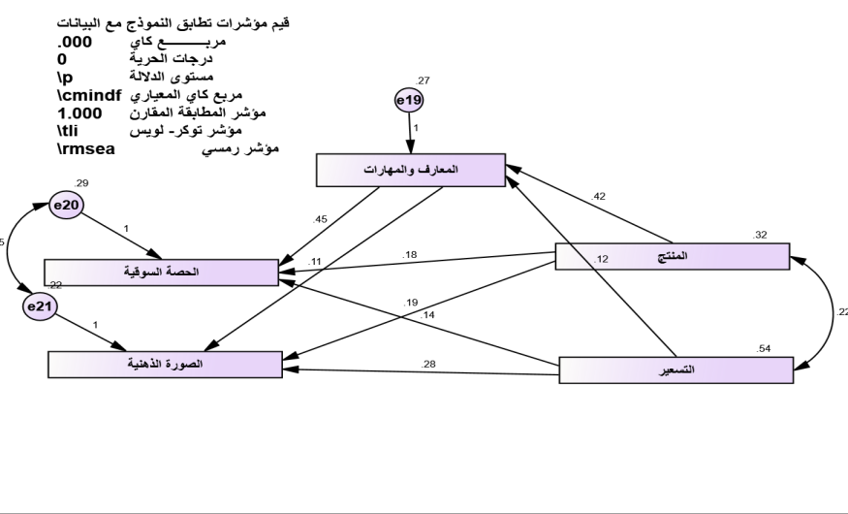

**المصدر: .............................**

**خاتمة:**

ضع في خاتمة البحث تلخيصًا لما ورد في مضمون البحث، مع الإشارة إلى أبرز النتائج المتوصل اليها، وتقديم اقتراحات ذات الصلة بموضوع البحث.

**المصادر والمراجع:**

* يجب أن يلتزم الباحث بدقة التوثيق، وحسن استخدام المصادر والمراجع.
* تُوضع قائمة المصادر والمراجع في نهاية البحث، مصوغة بحسب المتعارف عليه في البحث العلمي.
* في حالة وجود مصادر بلغة أجنبية تضاف قائمة بها منفصلة عن قائمة المصادر العربية، يُراعى في إعدادها الترتيب الألفبائي.
* يتم اتباع أحدث إصدارات جمعية علم النفس الأمريكية ((APA؛ للتوثيق في قائمة المصادر والمراجع.
* <https://www.youtube.com/watch?v=AmiKblUQs_A>

**الكتب:**

الاسم الأخير للمؤلف، ثم الاسم الأول، (سنة النشر)، عنوان الكتاب، الناشر، بلد النشر.

**الرسائل العلمية والأطروحات:**

الاسم الأخير للباحث، ثم الاسم الأول، (سنة النشر)، عنوان الأطروحة، القسم، الكلية، الجامعة، البلد.

**المجلات العلمية والدوريات:**

الاسم الأخير للمؤلف، (سنة النشر)، عنوان البحث، اسم المجلة، المجلد (العدد)، الصفحات.

**المداخلات:**

الاسم الأخير للمؤلف، ثم الاسم الأول، (تاريخ انعقاد المؤتمر)، عنوان المداخلة، عنوان المؤتمر، الجامعة، البلد؛

**مواقع الإنترنت:**

اسم الكاتب) السنة (، عنوان البحث أو المقال، تاريخ الاطلاع عليه، رابط البحث على الإنترنت:

http://adresse complète (consulté le jour/mois/année)

**المصادر والمراجع بأسلوب النظام التقليدي:**

يسمح في بحوث الدراسات الإسلامية واللغة العربية - عند الحاجة - باستخدام النظام التقليدي لكتابة قائمة المصادر والمراجع على النحو الآتي:

تُوضع قائمة المصادر والمراجع في نهاية البحث بعد الهوامش، بنوع خط (Traditional Arabic) بحجم (13) بمسافة (1,15) بين الأسطر، مصوغةً بحسب المتعارف عليه في البحث العلمي، وفي حالة وجود مصادر بلغة أجنبية تضاف قائمة بها منفصلة عن قائمة المصادر العربية، ويُعتمد فيها على الأصول المتعارف عليها بحيث تتضمن: اسم المؤلف، عنوان الكتاب أو المقال، جهة النشر، مكان النشر، سنة النشر. وفي حالة الرجوع إلى الدوريات والمجلات يتم التوثيق على النحو الآتي: اسم المؤلف، عنوان البحث، اسم الدورية، رقم المجلد، رقم العدد، السنة، ويُراعى في إعدادها الترتيب الألفبائي.